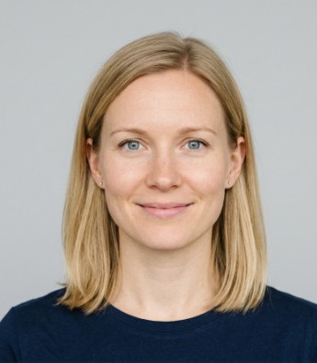
— PORTFOLIO 2024 —
Lena Fischer
Grafikdesignerin · Berlin · l.fischer@design.de · +49 30 876 5432
— PROFIL  Kreative und praezise Grafikdesignerin mit ueber 6 Jahren Erfahrung in Agentur- und Freelance-Projekten. Leidenschaft fuer starke Markenkommunikation, saubere Typografie und Designs, die Menschen begeistern. Von Corporate Identity ueber Editorial bis zu digitalen Medien — immer mit Blick fuers Detail und Gespuer fuer die Zielgruppe.  — ERFAHRUNG  [Berufsbezeichnung – ausfuellen]  [Agentur / Unternehmen] · [Stadt] · [Mon. JJJJ] – heute  › [Hauptaufgabe: z. B. Entwicklung von CI-Konzepten, Kampagnengestaltung]  › [Besondere Leistung oder kreatives Projekt beschreiben]  Senior Grafikdesignerin  Atelier Formwerk GmbH · Berlin · Maerz 2021 – heute  › Konzeption und Gestaltung von Corporate-Identity-Projekten fuer Start-ups und Mittelstand.  › Erstellung druckreifer Unterlagen: Geschaeftsausstattung, Broschueren, Verpackungsdesign.  › UI-Design fuer Web und Apps in Figma; enge Zusammenarbeit mit Entwicklungsteams.  › Kundenpraesentation von Designkonzepten; Briefing-Analyse und Kreativstrategie.  Grafikdesignerin / Art Directorin  Kreativbuero Nordlicht · Hamburg · Juni 2018 – Februar 2021  › Kampagnenmotive fuer Social Media, OOH und Print (FMCG- und Lifestyle-Kunden).  › Entwicklung von Styleguides und Designsystemen fuer konsistente Markenpraesenz.  › Koordination externer Fotografinnen, Illustratorinnen und Druckdienstleister.  Junior Designerin / Praktikantin  Designstudio Quasar · Berlin · Sep. 2016 – Mai 2018  › Editorial Design: Magazine, Kataloge, Jahresberichte — von Entwurf bis Druckvorstufe.  › Retusche und Compositing; Farbkorrektur und Bildbearbeitung fuer Print & Digital. | — FACHKENNTNISSE  Branding & CI  Typografie  Editorial Design  Druckvorstufe  UI / UX Design  Motion Graphics  Verpackungsdesign  Social Media Assets  — ADOBE CREATIVE SUITE  ▸ Photoshop  ▸ Illustrator  ▸ InDesign  ▸ After Effects  ▸ Premiere Pro  — UI & DIGITALE TOOLS  ▸ Figma / Sketch  ▸ Adobe XD  ▸ HTML5 / CSS3  ▸ WordPress  — SPRACHEN  Deutsch  Muttersprache  Englisch  Verhandlungssicher (C1)  Franzoesisch  Grundkenntnisse (A2)  — AUSBILDUNG  B.A. Kommunikationsdesign  HTW Berlin  2013 – 2016  [Weiterbildung – ausfuellen]  [Einrichtung] [JJJJ]  — WEITERES  ◆ Portfolio auf Anfrage  ◆ Fuehrerschein Kl. B  ◆ Freelance & Vollzeit  ◆ Referenzen verfuegbar

